2023（令和５）年３月
日 野 市
日野市工業振興計画 概要版

顔の見える産学官金の担い手による、多様性・柔軟性に富んだ
産業創出都市「日野」の実現

日野市工業振興計画の策定にあたって
１．工業振興計画策定の目的

現在の国内の企業を取り巻く状況をみますと、少子高齢化に伴う労働力人口の減少や国内経済活動の停滞に直面しています。また、情報化の急速な進展、再生可能資源・エネルギー利用の拡大などの地球温暖化防止対策、SDGs（持続可能な開発目標）や人権問題への対応が求められているほか、国際紛争に伴う国際的なサプライチェーンの分断など、国内の企業は、「日野市工業振興基本構想」（以下「基本構想」という。）を策定した2012（平成24）年には想定できなかった急速な環境変化に直面しています。
このような変化の激しい社会経済環境のもとで、日野市の経済を支えてきた工業が再び活力を取り戻すためには、次なる成長を見据え、地域経済と企業経営の改善に向けた基礎体力を固めることが重要です。そのためには、独自の技術や製品に磨きをかけるなど、市内中小企業の高度化や規模の拡大などに向けた成長支援、新事業創出や新規起業（インキュベーション）の支援、さらには他産業や大学・研究機関との連携等による、新たな産業の創出支援、市外からの企業誘致、市外企業との協業等、多方面からのアプローチが必要となっています。
こうしたことから、日野市の10年後の工業振興を見据え、目指すべき将来像を明らかにするとともに、基本的な考えや市の将来像に合致した実現性の高い工業振興策を体系的、計画的に推進・実行していくため、課題解決の方向性と主な取組を盛り込んだ日野市工業振興計画（以下「振興計画」という。）を策定するものです。

２．工業振興計画の位置付けと期間

（１）振興計画の位置付け
日野市では、人口減少や少子高齢化、カーボンニュートラル、SDGsが進展する中でも持続可能なまちを実現していくための羅針盤として、「日野地域未来ビジョン2030」を2023（令和5）年3月に策定しました。本ビジョンでは、市民や日野に関与・活動する方などの「ひと」の活力を維持していくことを中心に置き、それらを取り巻く「くらし・しごと」の視点から、各分野のパートナーシップによるまちづくりを進めていくものとしています。
工業は生産活動の場であり、働く場でもある二面性を持っています。そうした「しごと」が充実し、多様な「ひと」「くらし」につなげていく観点から、工業の振興とそれを具体的に進めていくための振興計画の策定が求められています。
また、振興計画は、2019（平成 31） 年 4 月に改訂された「日野市まちづくりマスタープラン」の土地利用基本計画の中で、工業系土地利用のあるべき姿として定められている、「日野の産業と雇用を支える産業拠点」や「住工が共存する活気のある地域」の実現に向けた、土地利用の誘導及びまちづくりを進めるための根拠のひとつと位置付けられます。
なお、策定にあたっては、国の「成長戦略実行計画」（2021（令和3）年6月18日閣議決定）、東京都の『「未来の東京」戦略』（2021（令和3）年3月策定）における「多摩イノベーションパーク構想」等との整合性が保たれるようにします。

（２）計画期間
本計画の計画期間は、2023（令和5）年度から2032（令和14）年度までの10年間とします。
日野市工業の課題とこれまでの工業振興
- 日野市工業の現状と課題

「新型コロナウイルス感染症」、「デジタル化の進展」、「2050年カーボンニュートラルへの対応」、「自然災害の多発や紛争等への対応」、「人口減少と少子高齢化」など、日野市工業を取り巻く社会経済情勢は多岐にわたり、情勢は目まぐるしく変化しています。
このような情勢下、日野市の経済および財政基盤を支える工業はここ10年、縮小を続けており、再活性化が求められてします。しかし、そうした中でも、新規顧客や市場の開拓、新技術・新商品の事業化による売り上げや利益の拡大、生産性の向上を実現している企業も少なくありません。
今後、新たな製品・技術・分野の開発・開拓など、積極的な意向を持っている企業もみられます。こうした企業は、営業力強化やデジタル化対応、情報発信に関する人材の確保・育成に苦労している様子がうかがえます。また、企業間、産学間をはじめ多様な連携を求める声もあります。

２．これまで10年間の工業振興

日野市では、2012（平成24） 年に基本構想を策定し、「産学官金の連携が図られ、内発的に産業が創出された都市」の実現を目指し、日野市商工会や、日野市と包括協定等を結ぶ多摩信用金庫、支援機関等との連携を図りながら、工業振興に取り組んできました。3年ごと（第一～三期）の工業振興指針を策定し、実施状況を検証し、取組内容の見直しを図りつつ、より実効性のある工業振興に努めてまいりました。
基本構想に基づくこれまでの取組を通じて、様々な成果（現状の姿）が認められますが、社会経済情勢の変化が続く中、新たな観点を加えた工業振興の取組が求められています。こうした状況を踏まえ、基本構想で実施している施策の継続・改善を含め、工業振興施策を計画します。

工業振興の基本理念
顔の見える産学官金の担い手による、
多様性・柔軟性に富んだ産業創出都市「日野」の実現

日野市では、基本構想による工業振興に取り組んでまいりました。基本構想で目指した市内の大学や金融機関、周辺の産業支援機関等とのネットワーク化も進み、連携による様々な取組も行われてきました。市内中小企業による新事業開発、新規創業や新たな企業立地も図られました。
しかし、ここ10年の工業を取り巻く環境は大きく変化し、市内工業全体では事業所数、従業者数の減少が続いており、基本構想の目標が十分に達成できていません。少子高齢化に伴う労働力人口の減少や国内経済活動の停滞、デジタル化の進展、新興国の台頭、地球環境問題の深刻化、相次ぐ世界各地での自然災害の多発化、それらを背景とする資源・エネルギー価格の高騰が進展しています。さらに最近の世界規模での新型コロナウイルス感染拡大、国際紛争に伴う国際的な供給網の分断、急速に進む円安など、予想のつき難い事象が発生しています。このような環境変化は、基本構想策定時には想定できませんでした。
日野市経済の大きな担い手である工業のさらなる振興が必要となっています。日野市の工業は大規模事業所の比重が高いこともあり、こうした事業所の動向が大きく影響します。様々な分野の事業を手掛ける多様な中小企業の立地により、環境変化にも柔軟に適応できるような産業を創出・発展し続ける市内工業の実現が求められています。様々な工程の改善・改良やデジタル化による生産性向上、新たな事業開発、新規創業の促進をはじめとした取組が常に行われる仕組みづくりが重要となっています。また、カーボンニュートラルへの対応、リスクを想定した事業継続対策は、中小企業としても避けては通れない状況になっています。
こうした取組を支える仕組みづくりには、市内の産業振興資源でもある産学官金の連携が有用であり、基本構想から引き続き、振興計画でも基本理念を継承し工業振興を進めていきます。

工業振興の課題と施策の方向性
振興計画の策定にあたっては、日野市工業推進協議会（知識経験者3名、日野市商工会関係者3名、日野青年会議所1名、工業関係者4名、金融機関1名、経済産業省関東経済産業局1名、市内大学関係者2名、庁内関係部4名）（以下、「工業推進協議会」という。）により協議し、市に工業の課題について5つの項目を掲げ、それぞれの振興施策の方向性（柱）を下記のように設定しました。
１．連携体制の構築と情報発信の強化

２．デジタル化への対応と生産性向上

３．人材の確保

４．操業環境の維持・拡大と事業継続

５．事業開発と創業の促進
工業振興施策の方向性

工業振興施策の重点
１．連携体制の構築と情報発信の強化

【施策の方向性】
◆個社単位での新規顧客・新分野開拓に加えて、企業グループによる新たな取組を視野に入れた、企業間及び連携コーディネート機関の連携体制の強化を図る。市内企業のみでなく、市外の企業や大学・研究機関等も含めた多様な連携体制の強化を進める。
◆市内各社の特長や強み、連携による取組に応じた連携候補先への情報発信を強化する。新規顧客・新分野開拓にあたっては、販売先候補企業（大手企業、商社、卸・小売業等）への認知を高める取組も進める。
◆これらの取組を効果的に進めていく土台として、日常的な企業訪問等の地道な活動を通じて、日野市と企業との間に顔の見える関係を作り、その時々の課題、意向等を把握しながら、新たな展開のリーダーとなり得る企業の発見、動機づけにつなげる。

【あるべき姿】
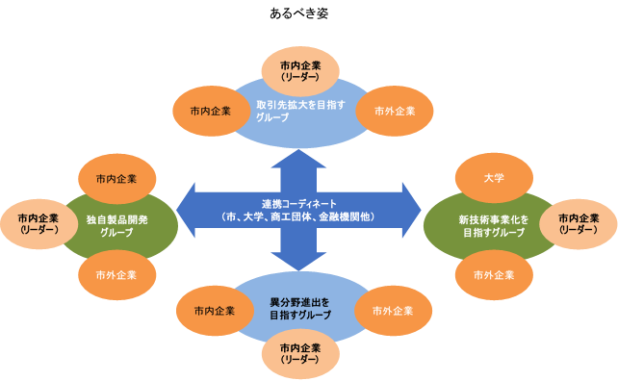
◆日野市、市内大学や商工団体、金融機関、東京都及び関連産業支援機関による多面的な連携体制がより強化され、市内企業の連携や情報発信の支援体制が整備されている。
◆共通の課題や問題意識、意向を持つ企業や起業家等が集まって、課題解決や事業化などを模索する任意のSIG（Special Interest Group）が自発的に形成されるようになっている。
◆各社の特長や強みを活かした市内中小企業（リーダー企業）を中心とした企業グループが編成され、継続的な事業開拓が進められている。同分野の技術を保有する企業同士、異なる分野の技術を保有する企業同士のグループや、市外企業を加えた広域グループなど、複数の企業グループが活動している。
◆大学や研究機関、産業支援機関と企業による連携体制も構築され、新たな技術・製品開発、新たな取引先の開拓に取り組まれている。
：重点的展開施策
連携体制の構築と情報発信の強化に向けた施策
- ◇製品・技術のみえる化（PRレポートと市内企業紹介サイトの整備）
◇新製品・新技術開発等支援（事業拡大支援事業・ものづくり産業開発支援事業）
◇販路開拓支援事業
◇共同受注組織の立ち上げと受注促進
◇企業との関係構築（市内外企業、大学・研究機関、専門人材等との連携コーディネート）
◇企業の技術・製品開発ニーズと大学・研究機関の技術シーズのマッチング
◇支援体制の強化構築
◇産業人フォーラム
◇大学のポテンシャルを活かした連携の促進

２．デジタル化への対応と生産性向上

【施策の方向性】
◆経営活動全体が、デジタル化による意思決定・実行の迅速化・効率化を指向する方向にあり、受注から開発・設計・生産、販売・納品まで一貫したデジタル化が重要となっているため、市内各社の業務特性や組織体制、デジタル化の対応状況に応じた個別支援によるデジタル化を促進する。

【あるべき姿】
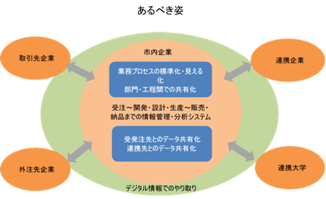
◆ほとんどの市内企業で、受注から生産、販売・納品まで一貫したデジタル化が図られ、取引や連携の情報もデジタルによるオンラインでのやり取りが行われている。
◆業務状況の継続的な情報収集、取引や開発・設計、生産情報の蓄積、それらの管理および分析により、効率的な改善・改良が図られ、常に生産性向上への取組が行われている。

デジタル化への対応と生産性向上に向けた施策
◇外部支援機関活用支援（専門家派遣事業（デジタル化））
◇デジタル化啓発・促進事業
◇次世代経営者・経営幹部候補者の人材育成（次世代リーダー育成講座（デジタル化））

３．人材の確保

【施策の方向性】
◆人材不足は避けては通れない大きな課題であり、地域の人材資源の活用や、外国人を含む若手人材がものづくりに興味を持ち、働きたいと思うような環境の創出を目指す。
◆市内近隣の研究・技術者、企画・営業など様々な経験をもつリタイア人材、国内遠隔地や海外人材の活用を促す仕組みづくりを行う。可能であれば地域の大規模事業所の現役ベテラン人材による中小企業へのアドバイス・指導の仕組みを構築する。
◆現行人材のレベルアップの為、自治体や大学・企業・諸団体と協力して、人材の交流、セミナー、デジタル化等を推進し、生産性を向上する。
◆個別ニーズに合った市内人材の活用や多様な人材確保を行っていく。

【あるべき姿】
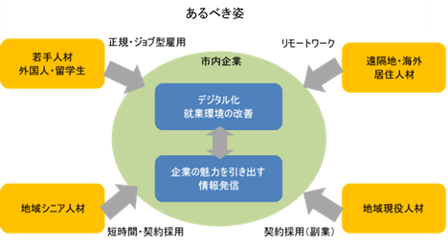
◆市内企業において情報発信、デジタル化の取組と連動した魅力的な就業環境が実現し、そうした魅力に関する情報発信を展開しつつ、近隣の様々な経験やノウハウを持つシニア人材や、外国人を含む若手人材が多様な就業形態で活躍している。
◆大学や高等専門学校（以下「高専」という。）における学生や留学生との交流やインターンシップを通じて、興味をもつ人材の採用が図られている。
◆国内の遠隔地や海外に居住する人材も社員として活躍している。また、現役人材が副業として、中小企業へのアドバイス・指導を行っている。
人材の確保に向けた施策
◇次世代ものづくり人材支援（ものづくりの楽しさ応援プロジェクト）
◇働きやすい企業の表彰制度の創設と情報発信
◇人材支援関係事業

４．操業環境の維持・拡大と事業継続

【施策の方向性】
◆地域工業力の維持・拡大に向けて、市内事業所の移転・拡大、新設を支援する体制を強化する。併せて、市民との交流や協働した取組を通じて、ものづくりへの理解を深める。
◆企業立地支援については、都市との調和も図りやすい研究開発機関やベンチャー企業等を誘導、企業の継続的な成長・発展を支援することで、安定した雇用および税収を確保していく。
◆工業関連事業所の中には、デジタル化を武器に、少人数で、海外の人材や企業とも連携して展開しているファブレス形態が多くみられる。こうした事業所の創出や導入も視野に入れていく。
◆市内企業の実情に応じた2050年CO2排出量実質ゼロの実現に向け、カーボンニュートラル・省エネによる光熱費削減、事業継続に向けた支援を行っていく。

【あるべき姿】
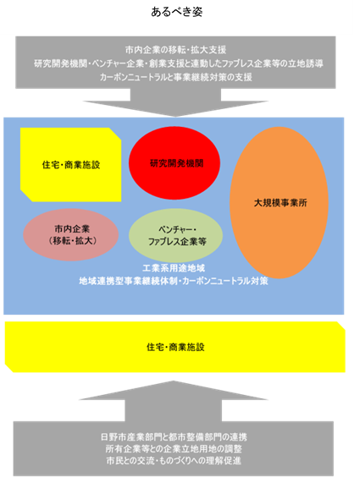
◆日野市産業部門と都市整備部門の連携による市民との交流や協働した取組を通じて、ものづくりへの理解が深まり、周囲や地域内での都市化が進展する工業系用途地域において、周辺と調和した事業所の移転・拡大、新設が促進されている。
◆非工業系土地利用が進む工業系用途地域で、従来から操業している工場が住宅や商業施設と共存しながら、住宅や商業施設とも併存可能な研究開発機関やベンチャー企業、ファブレス形態等多様なものづくり事業所の立地が進んでいる。
◆市内企業の多くで、カーボンニュートラルに向けた温室効果ガスの排出対策が講じられ、また事業継続計画が策定されている。住宅や商業施設も参加した地域連携による事業継続計画の策定も進められている。

操業環境の維持・拡大と事業継続に向けた施策
◇企業立地支援事業・地域共生推進事業
◇土地利用の在り方方針の検討（大工場等跡地の有効利用・立地促進に向けた支援策の推進）
◇市民とものづくり事業者の交流・相互理解の促進
◇専門家派遣事業（カーボンニュートラル・事業継続計画）

５．事業開発と創業の促進

【施策の方向性】
◆市内企業の製品・技術開発、事業開発の促進を進め、工業の拡大、工業集積としての力を維持・拡大していく。
◆創業希望者へのハンズオン支援を展開しつつ、市内外からの様々な人材によるものづくり関連の新規創業を促進し、工業集積の多様化を図っていく。大学や高専との連携による学生の創業促進や、大規模事業所のシニア人材等による創業も目指す。

【あるべき姿】
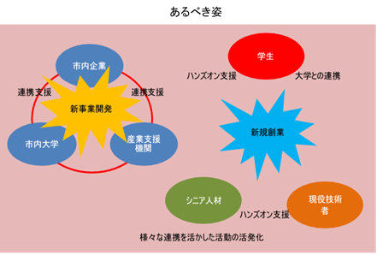
◆多層的な連携による取組も合わせて市内企業による新事業開発が活発化しており、市内外からの様々な人材によるものづくり関連の新規創業が促進され、工業集積の多様化に向けた土壌が醸成されている。
◆継続的に学生や大規模事業所のシニア人材等による多様な創業が行われている。

事業開発と創業の促進に向けた施策
◇生活課題産業化（リビングラボ）の実施
◇SDGs官民連携プラットフォームの組成、運営（多様な主体との価値創出）
◇多摩平の森産業連携センターPlanTの運営
◇地域課題テーマ解決型ビジネスコンテストの開催

工業振興施策の展開と推進体制
【工業振興施策の展開】
基本構想と同様に、振興計画においても第1期（1～3年目）、第2期（4～6年目）、第3期（7～10年目）ごとに振興施策の成果評価を行い、第1期、第2期では成果に応じて施策内容の見直しを行います。第3期計画期間終了時には10年間の成果評価を行います。
振興施策の成果については、各振興施策の方向性（柱）のあるべき姿の実現に向けて、第1～3期それぞれに目標を設定し、目標を基準とした評価を実施します。第3期においては、10年間の評価指標も踏まえて、最終的な成果評価を行います。
また、本計画は今後10年間を計画期間としていますが、近年の目まぐるしく変化する社会経済環境中で、環境はいっそう予測が難しくなっています。現時点で予測不能な社会経済環境の変化が生じる可能性が十分に考えられます。そのため、工業振興施策の方向性を踏まえた上で、各年度の振興施策については、環境変化に応じてその都度柔軟に対処していきます。

工業振興施策の各期別目標
振興施策の方向性（柱） | 第1期 |  |  | 第2期 |  |  | 第3期
 | 2023 | 2024 | 2025 | 2026 | 2027 | 2028 | 2029 | 2030 | 2031 | 2032
連携体制の構築と  情報発信の強化 | ◆顔の見える関係の構築  ◆製品・技術に関する情報発信の強化  ◆連携コーディネート機能の整備・強化 |  |  | ◆情報発信効果の検証・  再強化  ◆共同・連携による取組の促進 |  |  | ◆複数の企業連携グループの活動が活発化  ◆連携による技術や製品開発、取引先の開拓による売上・利益の向上
デジタル化への対応と  生産性向上 | ◆デジタル化の機運醸成  ◆デジタル化支援体制の  整備推進 |  |  | ◆デジタル化支援の展開に  よるデジタル化の促進 |  |  | ◆デジタル化の浸透と生産性の向上
人材の確保 | ◆情報発信を通じたものづく  りの魅力浸透  ◆人材活用・就業支援の  機能・体制の整備 |  |  | ◆就業環境の向上と多様な人材確保の促進 |  |  | ◆多様な人材が様々な  場面で活躍
操業環境の維持・拡大  と事業継続 | ◆ものづくりへの理解促進  ◆進出・移転・拡大用地の確保に向けた取組推進 |  |  | ◆用地確保に向けた具体的  取組の促進  ◆都市と共存するファブレス  形態等の立地誘導 |  |  | ◆新規事業所立地や移転・拡大立地が実現  ◆カーボンニュートラルの実現、リスク対応の強化
事業開発と創業の促進 | ◆創業希望者の動機付け、発掘の促進  ◆新事業開発や創業に向けた支援体制の充実 |  |  | ◆ハンズオン支援の展開  ◆新事業開発や新規創業の活発化 |  |  | ◆多様な新事業開発・新規創業の活発化（SDGs関連など）

【推進体制と進行管理】
（１）推進体制
振興計画の推進においては、工業推進協議会を中心に行い、より細かな議論を行うため、課題ごとの小グループ（分科会）の設置をすることで、課題に応じた施策の推進管理を行います。各小グループでの議論を踏まえて、工業推進協議会で検証を行い、工業振興計画の推進を図ります。

（２）進行管理と成果指標
工業推進協議会による振興施策の進行状況を年2回（上期／下期）確認し、問題が生じている場合、工業振興計画推進グループ担当による更新・見直しなど対応を図ります。
日野市工業の大きな課題である工業集積規模、生産性の観点から、評価指標を事業所数、付加価値額、一人当たり付加価値額（労働生産性）として、各期終了時の成果評価の参考とします。

2023（令和5）年3月発行

発行者：日野市
〒191-8686 東京都日野市神明一丁目12番地の1
TEL 042-514-8442（直通）
FAX 042-581-2516
ホームページ https://www.city.hino.lg.jp/（ページID：1023647）
事務局：日野市産業スポーツ部産業振興課

